ASP.NET CORE
Лекция 01
Middleware, Static Files

- ASP.NET CORE: Middleware: промежуточное программное обеспечение – компонент ASP.NET CORE–приложения.
- ASP.NET CORE: Middleware: двунаправленный конвейер обработки запросов (прямое направление) и ответов (обратное направление).
- ASP.NET CORE: Middleware: цепочка программных объектов, предназначенных для последовательной обработки запросов и ответов, реализация паттерна Chain of Responsibility.

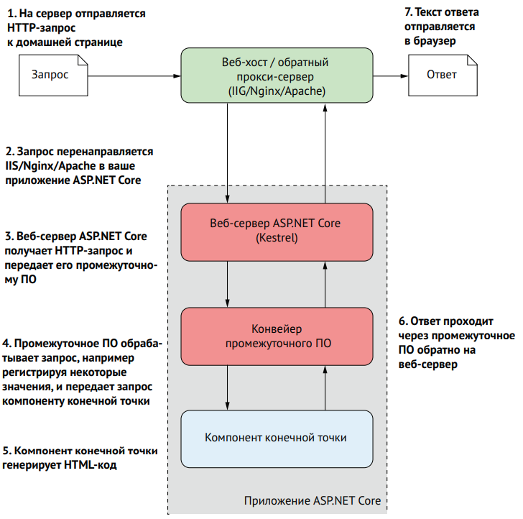

- ASP.NET CORE: Middleware: Middleware-объект может одно из:
на прямом пути
- получить request, сгенерировать response и передать его предшествующему Middleware-объекту или http-серверу;
- получить request,изменить request и передать его следующему Middleware-объекту;
на обратном пути
- получить исходящий response, изменить response, передать его следующему Middleware-объекту или http-серверу;

- ASP.NET CORE: Middleware: app.UseXXXXX() – имена Middleware-элнмент: app.UseHttpLogging().
- ASP.NET CORE: Middleware: класс EndpointMiddleware (конечная точка): app.MapGet( endpoint ), app.MapPost( endpoint ), …
- ASP.NET CORE: Middleware: типичное применение: выполнение при каждом запросе (сквозная задача приложения): журналирование, аутентификация, авторизация, маршрутизация запросов(app.MapXXX, MVC-паттерн), …
- ASP.NET CORE: Middleware: данные о запросе и ответе упакованы в экземпляре HttpContext.
- ASP.NET CORE: Middleware: встроенные Middleware-элементы (UseHttpLogging, UseStaticFiles, …), пользовательские Middleware-элементы (экземпляры классов, производных от класса UseMiddleware).
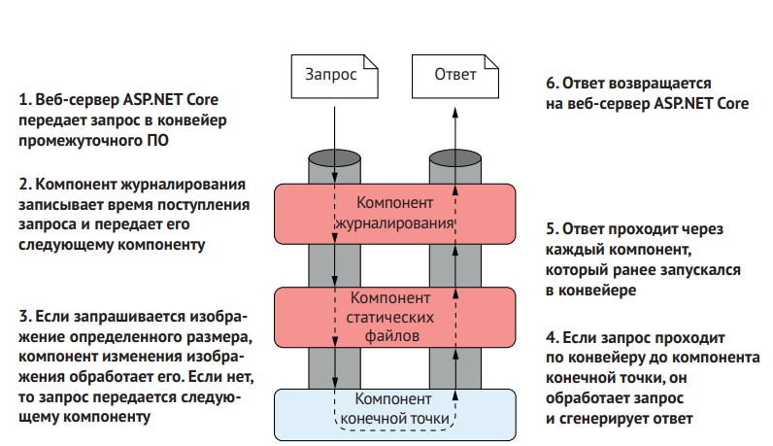

- ASP.NET CORE: Middleware: request может не дойти по middleware-цепочке до конечной точки. Например, при аутентификации и авторизации.
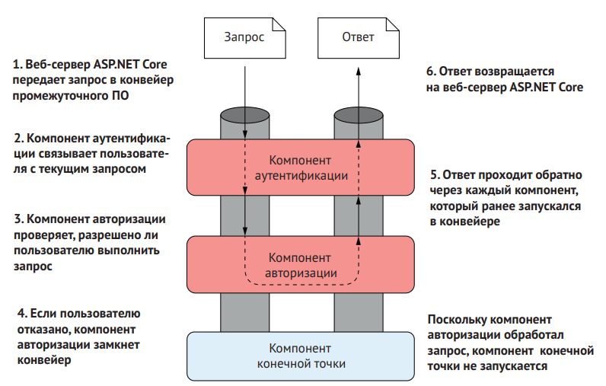

- ASP.NET CORE: Middleware: элемент, замыкающий конвейер и возвращающий ответ, называется терминальным Middleware- элементом.
- ASP.NET CORE: Middleware: порядок определения Middleware- элементом имеет смысл.
- ASP.NET CORE: Middleware: конвейер - последовательность вложенных вызовов Middleware-элементов.
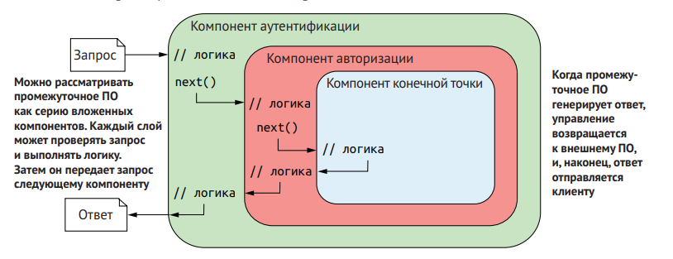
- ASP.NET CORE: Middleware: UseWelcomePage

- ASP.NET CORE: UseStaticFiles

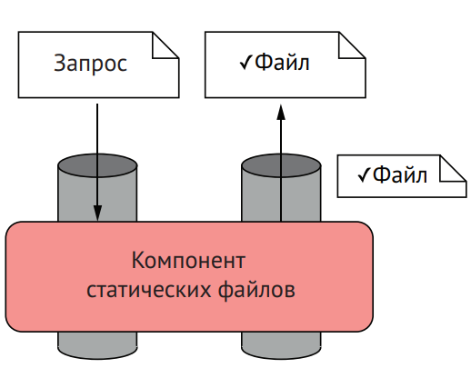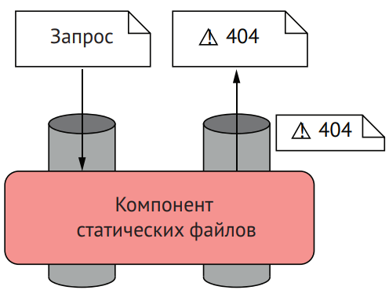

- ASP.NET CORE: UseDefaultFiles
- ASP.NET CORE: UseDeveloperExceptionPage, обработка ошибок

- ASP.NET CORE: UseExceptionHandler, обработка ошибок

- ASP.NET CORE: UseExceptionHandler, схема обработки ошибки

- КОНЕЦ

